**未来可期**

**“****人生五十载，**

**去事恍如梦幻；**

**天下之内，**

**岂有长生不灭者？”**

**前言**

**人类任何宏伟大业，在时间面前都不值一提。这是时间里力量。**

**我不去以上帝视角看待人世间，否则一切都将毫无意义。但是，在人可感知的时间尺度上（比如一生的时间长度），我们还是可以思考一些问题的。毫无疑问，“短视”是人类的通病，因为很少有人能够挣脱眼前结论的束缚。而我们和君人是应该且需要拉长时间尺度看问题的。**

**首先是看待自己，其次是看待周围的人，最后是看待社会。**

**这篇文章是我的毕业报告，我也将按照这个逻辑展开我报告的内容，这段序言强调的是拉长时间尺度看问题，这是我这篇报告的灵魂之所在。**

**我会在第一部分是看待自己，我会回顾自己的学习、感悟和收获；第二部分是看待周围的人，我会叙述和同学之间的故事；第三部分是看待社会，我会叙述自己的职业理想和发展道路。最后，我会简述自己的考勤、公共事务贡献，并对学院、老师表示感谢。**

**以发展的眼光看待自己，不要因过去而否定了个人的成长曲线**

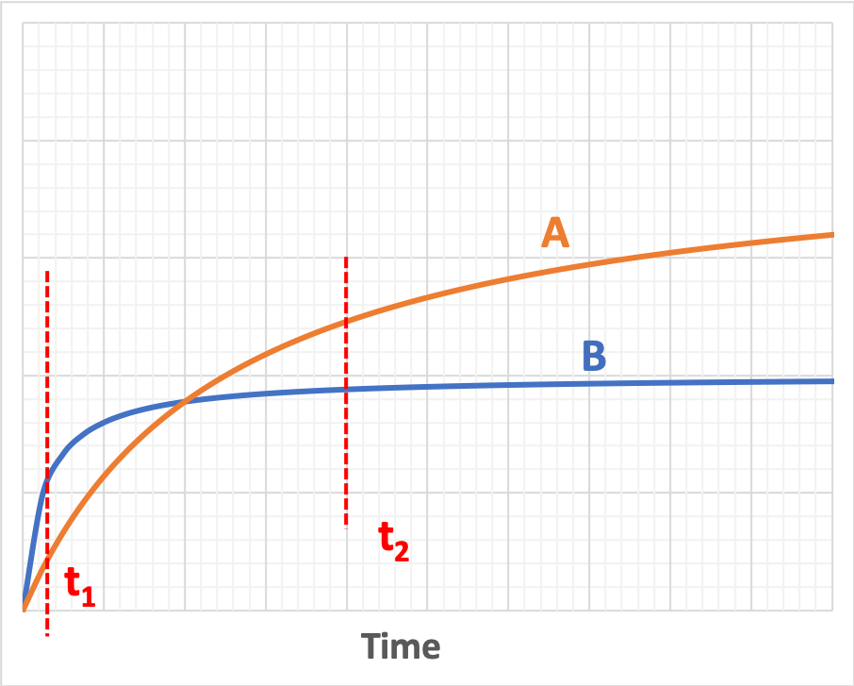

**这是A和B两个人的成长曲线图，你看到这张图的时候你就已经了解到了A和B的全部信息。**

**但是，如果你就在t1时刻去看待A和B(这样看待问题也就是我们经常说的“横截面”数据)，你会不会把A贬低的一无是处：**

**1. 比当下，A不如B；**

**2. 比增速（斜率），A不如B；**

**3. 比历史（0~t1的数据），A不如B**

**方方面面看，A都被B“玩爆”。**

**可是，如果拉长时间的尺度，你会发现A比B有更加就的加速成长的时间和更高的“天花板”，B达到一定高度后就达到其“天花板”了。比如在t2时刻，刚才比较的三点都“逆转”了。**

**这告诉我们，人是时间的函数，人的价值是未来的折现。我们应该以发展的眼光来看待自己，切莫因为目前的不如他人而低估了自己的成长曲线。过去的事情不重要；当下的状况也不重要。给自己足够的成长力量和时间，才是重要的。**

**什么才是成长的力量？答案有很多。对我而言，在创投基金的实习，做DD、写立项报告的经历；学习CFA的考证之旅；学习python在优矿平台尝试着去构建自己的量化策略，看到一张向上昂起的净值曲线的时刻等等，这些都是我成长的力量。而我在和君的学习经历则是一股不可忽视的重要力量！**

**人生如莲、三度修炼，和君的思想是我汲取的一份养料，后来在听了明夫先生的大势课、组织管理、产业等大课后，对明夫先生的佩服有增加一分，而对自己的眼光和视角也加以拓宽。先生交给我们的不只是一节课，而是一种学习框架和思维模式，我认识到自己需要学习的地方还有很多很多。在和君的这份力量将持续加速我的成长。在和君我收获了很多：在知识上，和君的完整的、体系化的知识结构帮助我构建了完善的思考框架，按照丁字化的学习体系和“书单”，可以不断补充提升自己；在思想上，懂得人生如莲、三度修炼的人生道理，懂得在和君十六字诀：产业为本、战略为势、创新为魂、金融为器的框架下思考问题。**

**朋友、“销售员”、伪君子？拉长时间，一切都原形毕露**

**“君子之交淡如水，小人之交甘若醴。”**

**我们周围的人形形色色，有真正志同道合的朋友，有用“油腻”的话术和社会打磨下的“高情商”去和你套近乎，目的是为了推销产品的“销售员”，有貌似谦恭、大义凌然，背后却插刀子的“伪君子”。很多时候，我们的社交是“搜集名片”式的无效社交，甚至是错把“销售员”、伪君子当成了朋友，不是被当成客户被利用了，就是被当成垫脚石被利用了。即使是历史上伟大的人物，也很难分辨得清楚谁是真正的朋友。那我们要做的是什么？把判断交给时间，再怎么狡猾的老狐狸，在时间面前也无法躲藏。**

**在和君的一年，也是和班级里三十多位同学相伴的一年。我们12班的同学来自于各行各业，有着不同的知识体系和背景，大家有缘分凑在一起，自然是对和君的理念有着强烈的认同，但年龄、背景、教养和环境等的差异使得大家不可能全部人都成为志趣相投的朋友。仍然非常高兴能够结识到大家，真正的朋友自然会经受得住时间的考验。**

**班级里，同学们也是互相帮助的，他人助我，我助他人。无论课堂内容的讨论，活动的配合，还是社会话题的讨论等等，大家都是在互相帮助的。**

**社会未来需要什么，而非是社会当前热门什么**

**职业理想应该去和社会未来的需求相结合，而不应该只是去看当前的热潮：房子挣钱就去炒房，比特币挣钱就去币圈。职业理想和道路也应该拉长时间的尺度去看问题。**

**我的职业理想是发展中国的产业金融，产融结合，以达到金融强国的目标。****金融是推动产业发展的强劲动力。产业是保障金融繁荣的坚实基础。产融结合，大力发展产业金融是关系到国家兴衰的大。**

**为了达成我的职业理想，我会****从博士专业切入，立足新材料、新能源，紧随经济产业发展以及科技进步****。此外，我们正处在信息化社会，程序员正在不断数码化我们的世界，这是一股浩浩汤汤的力量，势不可挡。因此，产业金融应当积极拥抱这一潮流，将更多的业务或业务的某一部分标准化，提高效率。**

**十次大课我都按时听完、作业和同学必读我也都按时完成。在班级里，作为纪律委员之一，负责相关月份的作业提醒工作，敦促大家按时完成作业。最后，非常感谢能够遇到和君，能够在12班遇到各位同学！谢谢！**

**1、毕业报告内容要求**

毕业报告题目自拟，内容必须包括但不限于：

1）**系统回顾和反思自己一年的学习与成长历程；**

**2）阐述自己的知识收获、思想收获和人格收获；**

**4）叙述在和君商学院学习和成长的感人故事；**

3）**论述自己的职业理想和发展道路；**

6）统计和评估自己在学期间的考勤情况，对班级和学院公共事务的

5) 对和君商学院和老师的感言和进言；

贡献情况；

7）其他。字数2000字以上。